

"Сказка - шумелка"
с детьми II младшей группы

ЗАЯЦ

БУРЯТСКАЯ НАРОДНАЯ СКАЗКА
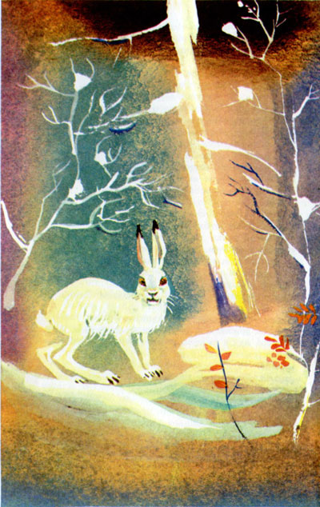

Авторская разработка
музыкальных руководителей
I категории
МБДОУ «Детский сад №6 «Березка» г. Кяхта
Гайдай Ларисы Ильиничны
Рещиковой Натальи Вячеславовны

2014 г.

ЦЕЛЬ:

Развитие у детей младшего дошкольного возраста воображения, фантазии, звукового восприятия, образного мышления.

ЗАДАЧИ:

- Развивать мелкую моторику рук, тембровый, динамический слух и качественно-звуковые различия. Развивать интерес к театрализованной деятельности посредством шумового театра.
- Учить детей извлекать звуки из различных предметов соответственно образу действия или героя. Учить детей работать слаженно в группе актеров.
- Воспитывать коммуникативные качества, умение держаться перед публикой, чувство коллективизма.

ПОЯСНИТЕЛЬНАЯ ЗАПИСКА.

Важнейшей особенностью работы с детским шумовым театром является то, что освоение навыков звукового сопровождения не требует специальной подготовки и того времени, которые необходимы при заучивании ролей в других видах театра. Благодаря этому ребёнок даже самого раннего возраста почти сразу начинает участвовать в театрализованной деятельности и самостоятельно развивать творчество в процессе практической работы.
Так что же такое шум?
Шум — беспорядочные непериодические колебания звучащего тела.
В отличие от музыкальных звуков, шум не имеет точно определенной высоты.
К шумовым звукам относятся треск, дребезжание, скрип, шелест и т. д., а шумовые оркестровые инструменты - это устройства для получения шумов, которые создают определенный ритмический и тембровый колорит.
К шумовым инструментам относятся ударные инструменты с неопределенной высотой звука: барабаны, гонг, тамтам, тарелки, бубен, треугольник, кастаньеты и т. д.
Издавая ритмичные шумовые звуки, дети:
- во-первых, совершенствуют навыки, приобретенные в работе с речевыми упражнениями (чувство ритма, владение темпом, динамикой),
- во-вторых, чувство слаженности в работе подгруппой здесь развивается достаточно легко,
- в-третьих, дети учатся различать звучание различных предметов по тембрам.
Шумовое сопровождение какого-либо действия способствует реализации потребности детей в движении, сохранению их психологического здоровья, а также формированию коммуникативных навыков у дошкольников.
В результате участия в шумовом театре у детей развивается любознательность, воображение, речевая и общая инициатива, преодолевается застенчивость, повышается уровень познавательных и творческих способностей.
Шумовые инструменты можно сделать своими руками. Именно они вызывают особый интерес к театру и желание участвовать в нем.
Вот то, что всегда может оказаться под рукой: жестяные и пластиковые банки с сухим рисом, гречкой, ложки, крышки от кастрюль. Всевозможные трещотки, расчески, детские погремушки. Связки ключей. Мешочек с орехами - чудесный шорох. Различная бумага (целлофан, пергамент, газета, гофре и пр.) Деревянные кубики, брусочки. Катушки от ниток. Природные материалы: желуди, каштаны, орехи, шишки, скорлупки от них и многое другое.
Одной из самых увлекательных форм музыкально – ритмических игр с шумовыми инструментами для ребенка является рассказывание сказок-шумелок. Такой совместный игровой досуг для ребёнка могут организовать родители без специальной методической или музыкальной подготовки. В такой сказке текст составляется так, что после одной - двух фраз ребёнку дается возможность что-либо изобразить шумом.
Но все-таки, выбирая текст сказки, необходимо учитывать насколько он подходит детям по сложности и объёму. Важно заранее определить шумовое оформление для выбранного рассказа или сказочки, смысловые акценты и паузы, сделать соответствующие пометки или условные обозначения в тексте.
Сказочка или история должны быть выучены так, чтобы можно было рассказывать наизусть.
Благодаря использованию инструментов история или сказочка становиться более интересной и яркой.
Игра на инструменте, должна звучать в паузах, иллюстрируя текст.
Вступление можно подсказывать взглядом, жестом или заранее условленным сигналом.
Также мимикой и жестами можно подсказывать ребенку громкость и скорость игры.
Взрослый должен подготовить указания для игры на инструментах заранее, но в то же время быть готовым поддержать незапланированное вступление ребёнка, его творческую инициативу.
Ребенок должен постепенно запомнить названия инструментов, узнавать их по слуху, а с 4 лет, с помощью взрослого, научиться сравнивать и характеризовать звучание знакомых инструментов.

ПЛАН ЗАНЯТИЙ:

1 Занятие.

Воспитатель читает сказку с показом иллюстраций, музыкальный руководитель одновременно сопровождает чтение шумовыми звуками за ширмой.
После прочтения сказки воспитатель и музыкальный руководитель беседуют с детьми о впечатлениях от увиденного и услышанного.

2 Занятие.

Воспитатель делает постановку сказки настольным театром, а музыкальный руководитель сопровождает показ шумовыми звуками, демонстрируя детям, из каких предметов извлекается звук.
После этого детям демонстрируются предметы с извлечением звуков, дается возможность каждому извлечь понравившийся звук.

3 Занятие.

Воспитатель и музыкальный руководитель предлагают детям самостоятельно сопровождать показ сказки шумовыми звуками. Выбираются дети по желанию, а также воспитатель приглашает наиболее продвинутых детей.
После можно провести повторный показ сказки с учетом желания остальных детей, проявивших инициативу.

РЕЗУЛЬТАТ:

Итогом данного комплекса занятий можно считать проявление устойчивого интереса детей к театрализованной деятельности, желание продолжить игру на шумовых инструментах, проявление творческой активности, воображения при прочтении любой сказки воспитателем, а также демонстрацию навыков шумового озвучивания при чтении сказок родителями дома. При дальнейшей работе в данном направлении предполагается развитие воображения у детей вплоть до выдумывания и озвучивания собственных сказок.

В дополнении к сказанному можно применять данную схему комплекса занятий при прочтении любой художественной литературы для всех уровней дошкольного возраста.




Сказка «Заяц»
Рассказ и показ сказки воспитателем | Озвучивание музыкальным руководителем
В давние времена заяц всех боялся: летающих по небу птиц, ходящих по земле зверей, даже перед серыми мышами дрожал в страхе. (рис. 1) | Потрясываем бубенцами.
Заплакал с горя заяц, покатились слезки. (рис. 2)  - Нет на свете зверя пугливее меня.  Пойду утоплюсь в быстрой реке или сгорю в огне… | Звон в треугольник.
Побежал заяц умирать. (рис. 3) | Перебираем пальчиками по барабану.
Выскочил из кустов, | Быстрый перебор обеими руками по большому барабану.
слышит, кто-то испугался его и бросился в сторону. (рис. 4) | Потрясываем маракасами
Зашумели сухие листья. (рис. 5) | Сминаем лист бумаги.
Видит заяц: бегут от него перепуганные овцы. (рис. 6) | Потрясываем гирляндой из грецких орехов.
Обрадовался:  - Ага, есть звери пугливее меня!  И от радости так расхохотался, | Скользящие глиссе на металлофоне.
что верхняя губа у него лопнула. | Одно глиссе на ксилофоне.
Вот и стал заяц с раздвоенной губой.  (рис. 7) | Одно глиссе на металлофоне.

